ANDERSON RAMOS DIAS
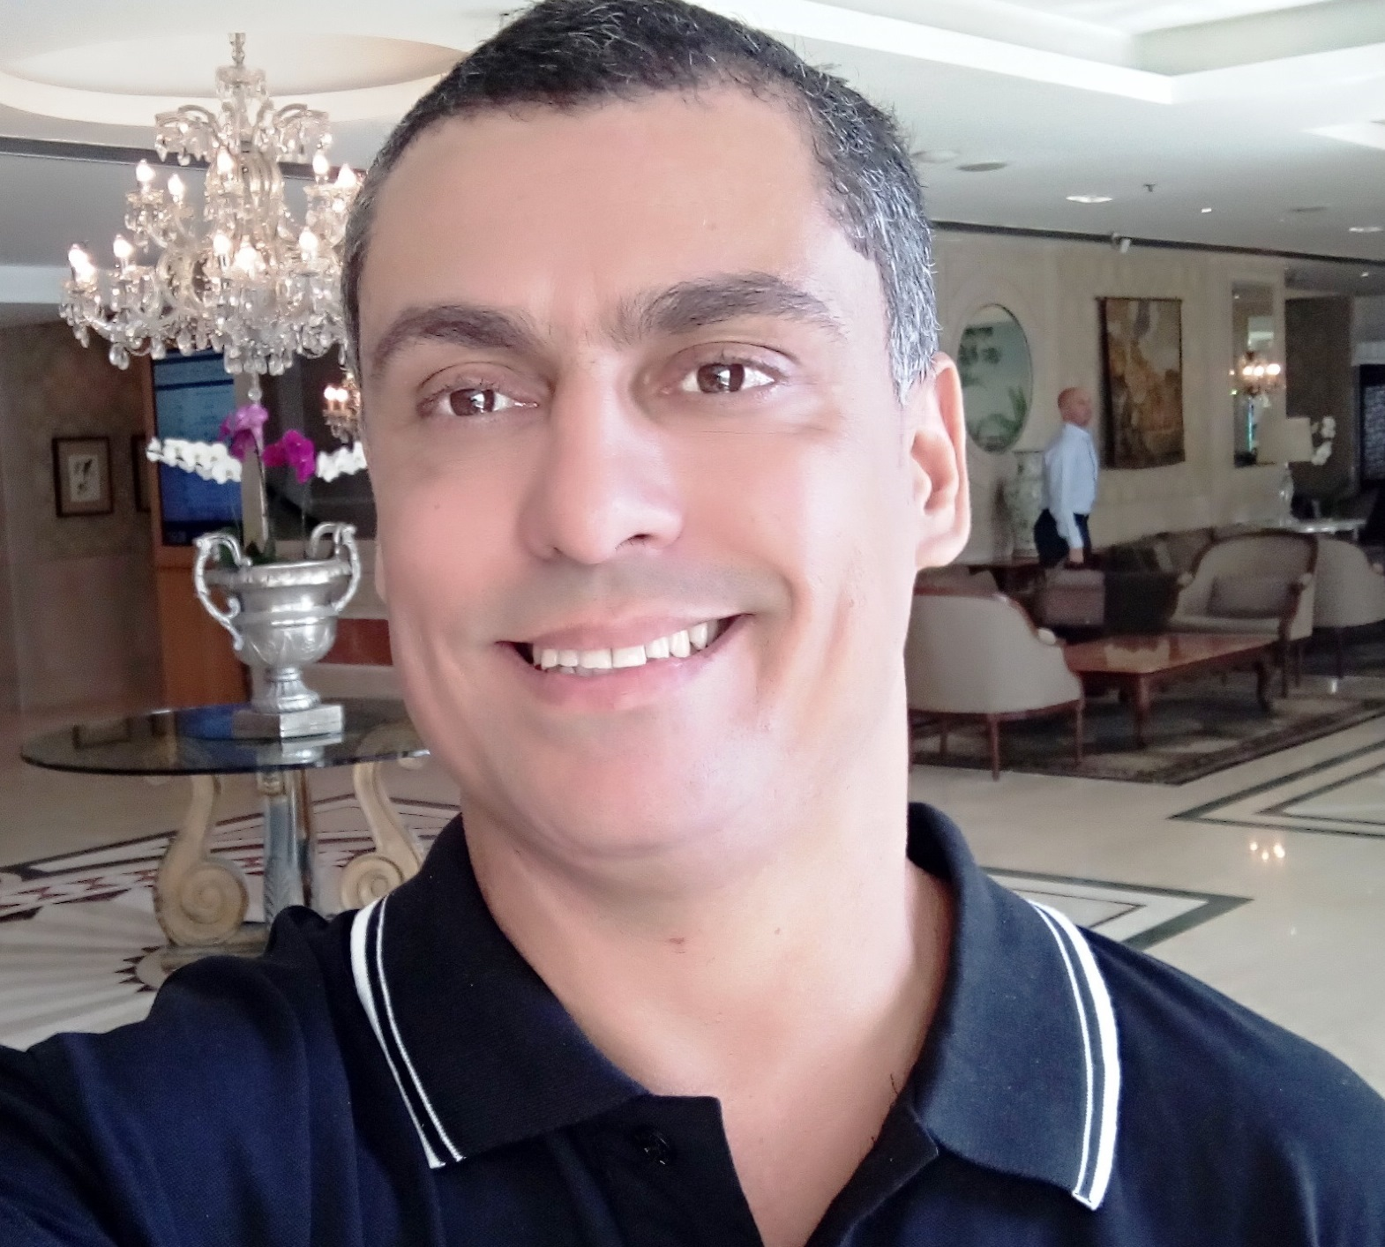
Rua Vila Nelita, 195 - Pedra de Guaratiba
Brasileiro, Casado,- dois filhos
Nascida em 10 de fevereiro de 1975
E-mail: anderson.diasramos@gmail.com
OBJETIVO : Educador musical

Experiência
• Professor de música no colégio IEPB do maternal ao Fundamental - Todos As quartas – feiras - Atualmente

• Colégio Baby Cemi do bercário à educação fundamental. – Professor de música (2019)
• Espaço Bimbo - Proporcionou através da música, crianças de seis meses a três anos desenvolvimento saudável, estimulando as suas capacidades motoras, sociais, afetivas e cognitivas de maneira responsável e de qualidade, respeitando a individualidade de cada um pontualmente. (2018)

Iniciou projeto de musicoterapia em autistas no Equitar therapies No qual atendeu crianças com autismo; (2017)

• Trabalhou na clínica da Gávea – Musicoterapeuta - Grupo Psiquiatria (2015 -2017)

• Mult instrumentista e regente - cavaquinho, flauta doce e percussão; Aprendeu com Maestro Eduardo Morelembaum .

Cursos
• Participou do curso “A MÚSICALIZAÇÃO INFANTIL” – Robert Burgely – diretor musical, regente, pianista e terapeuta ocupacional;
ABORDAGEM filosófica por que a arte é importante na vida do ser humano. Sua importância e no tratamento. E técnicas dos sons e sensibilidades;
• PNL (Programação Neolinguística) Instituição: INAP (04/11/2016)
• EDUCAÇÃO INFANTIL plano de aula – Curso on line
• Superior de Tecnologia em Informática Universidade Veiga de Almeida - (Concluído em Dezembro de 2004)
Plano didático de musicalização com atividades em instrumentos de percussão. Canções folclóricas, cantigas de roda.
Apresenta algumas como: Aquarela – Toquinho, A casa – Vinicius; O Pato; Canções da Galinha pitadinha, mundo Bita, etc.

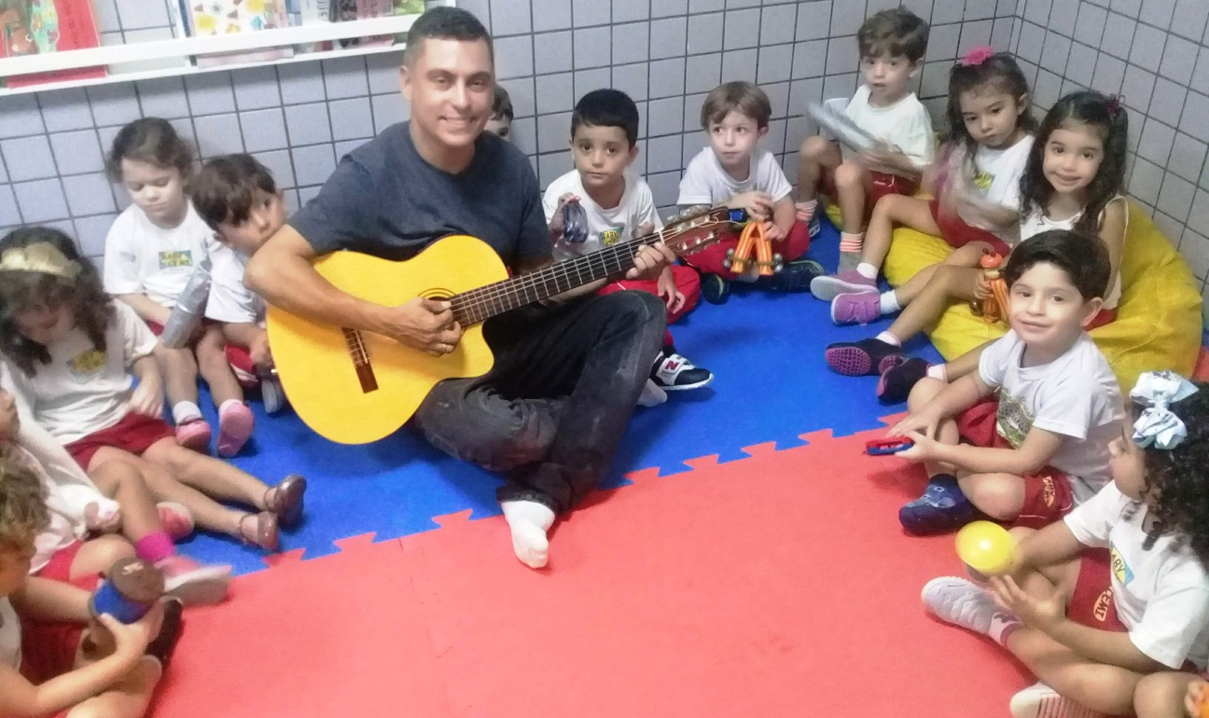
Av. das Américas, 37313 Guaratiba – Rio de Janeiro / RJ
CNPJ: 19.319.526/0001-67
+55 21 99207-1689/+55 2198073-5660
www.andshow.com.br

